一、物理接口方式实验
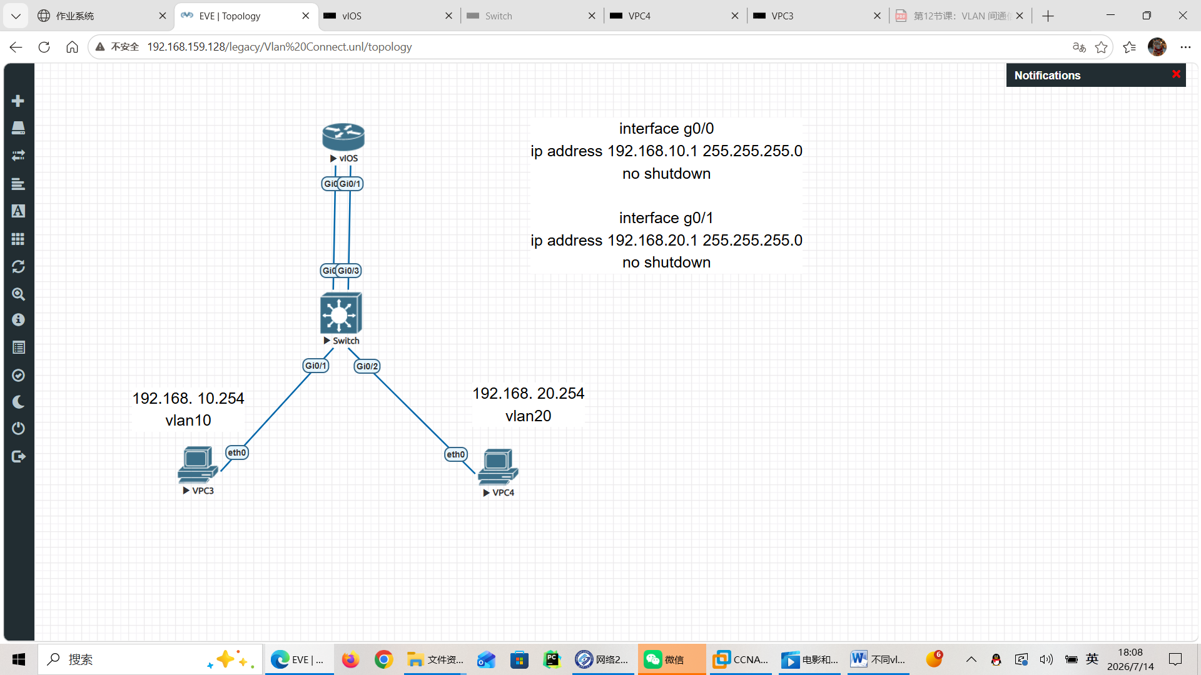
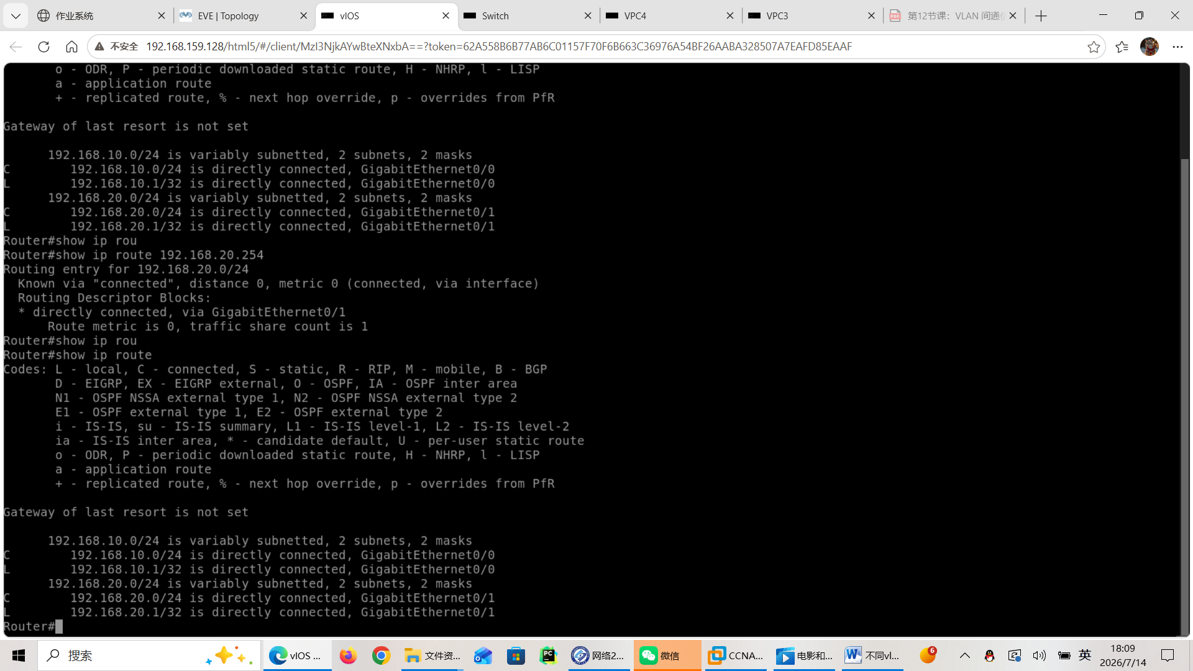
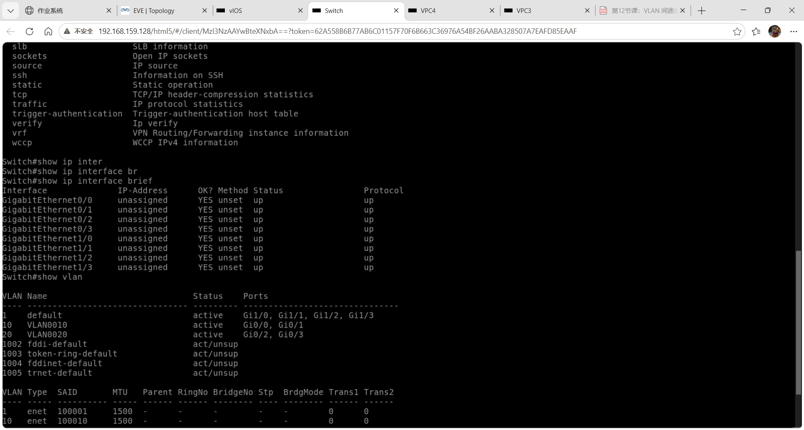
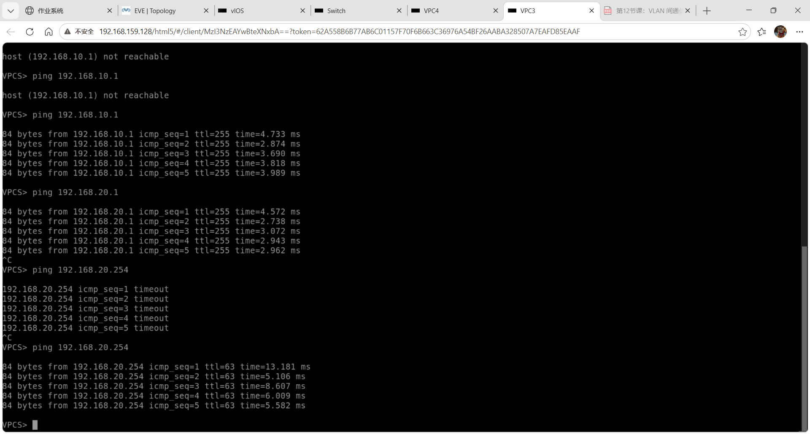
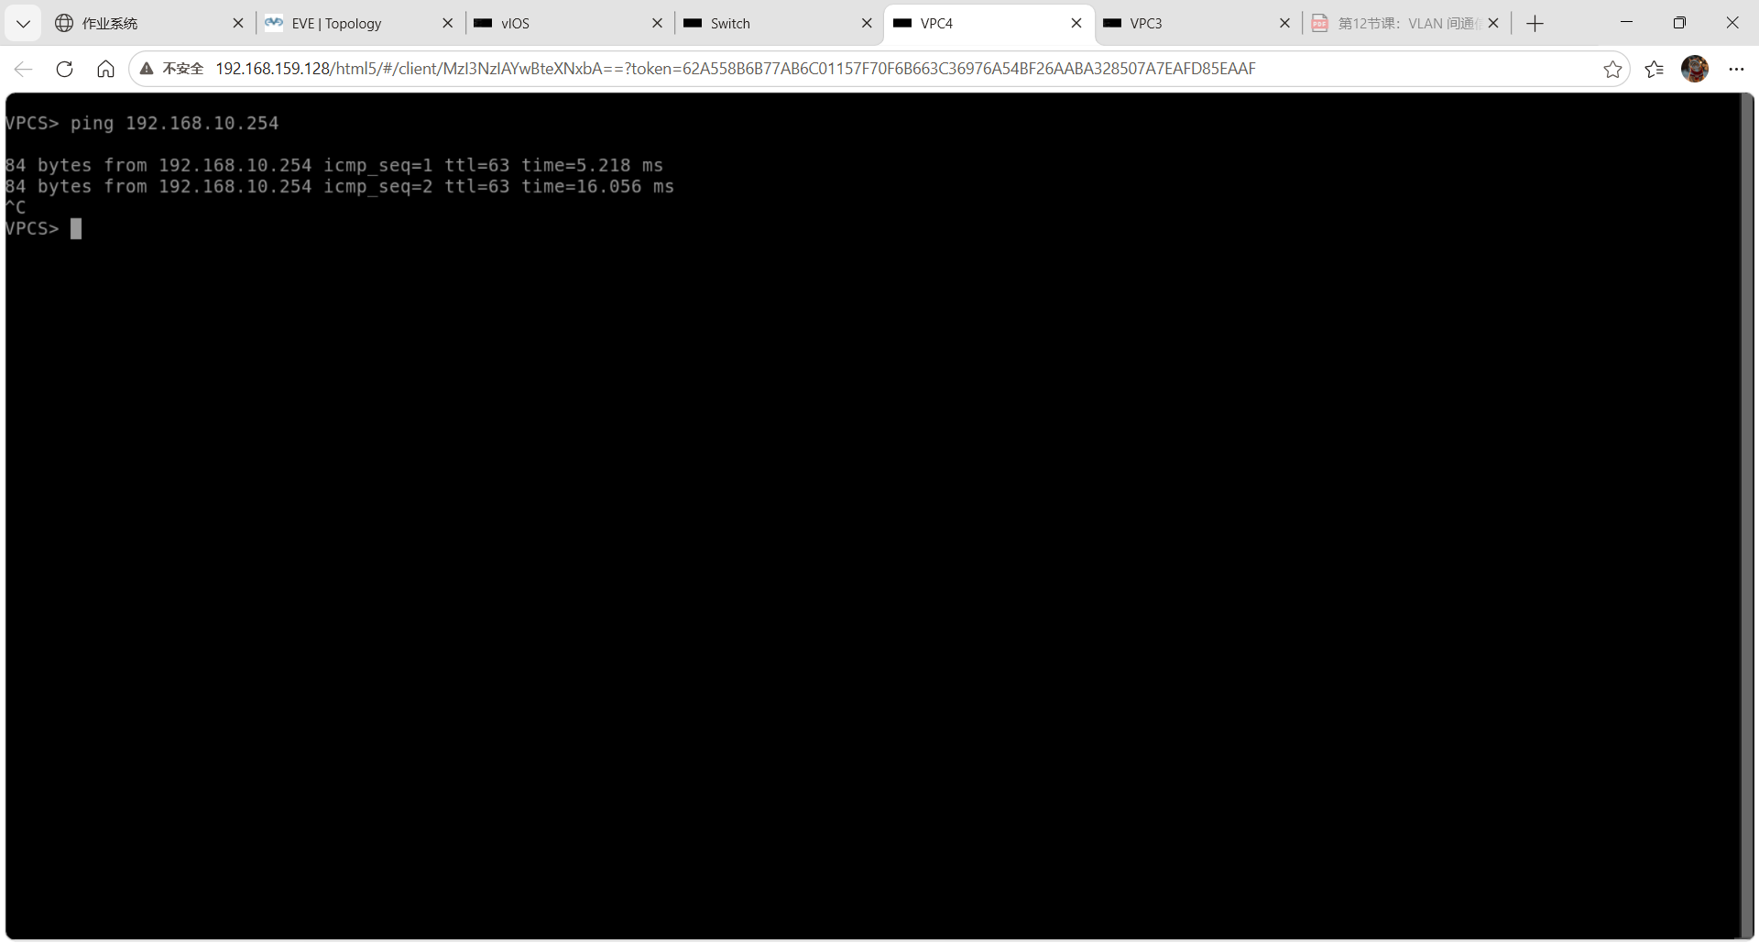

二、子接口方式实验（单臂路由）
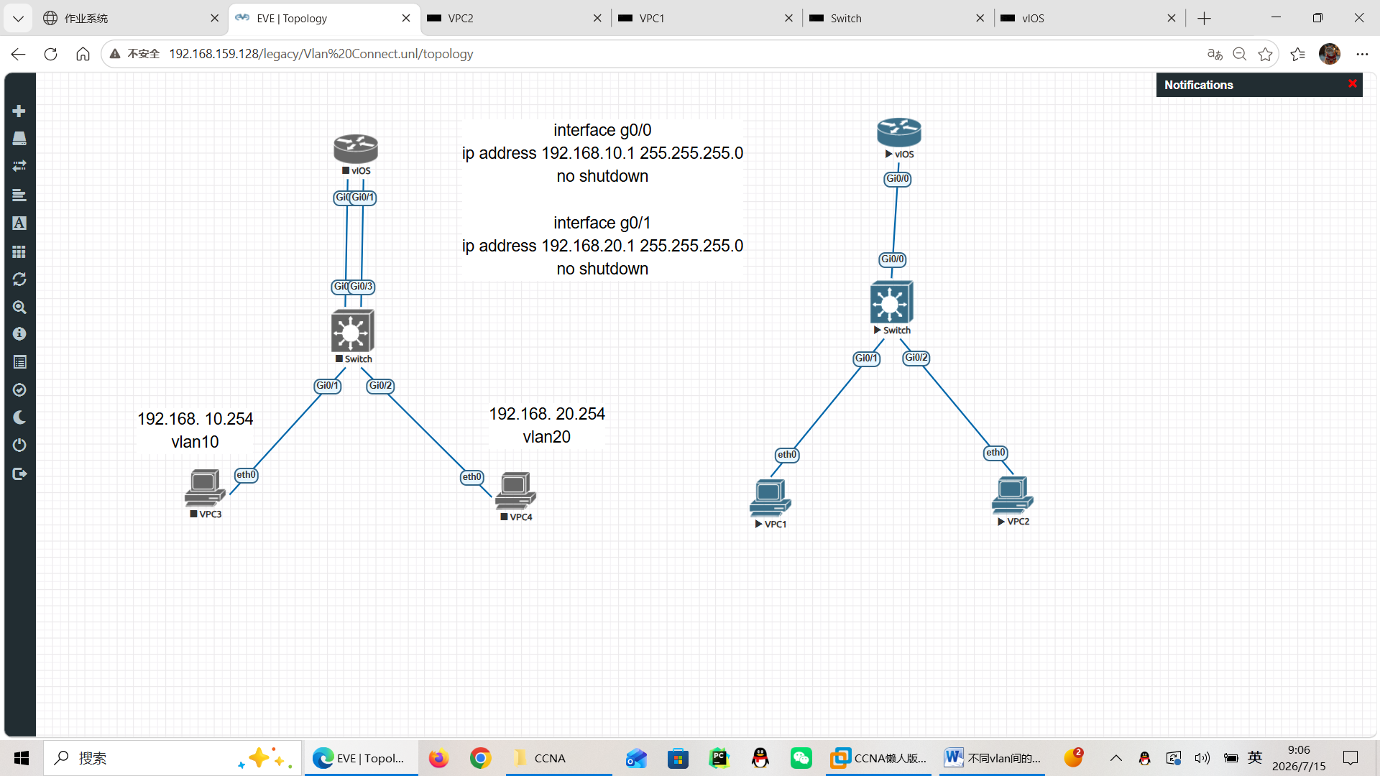

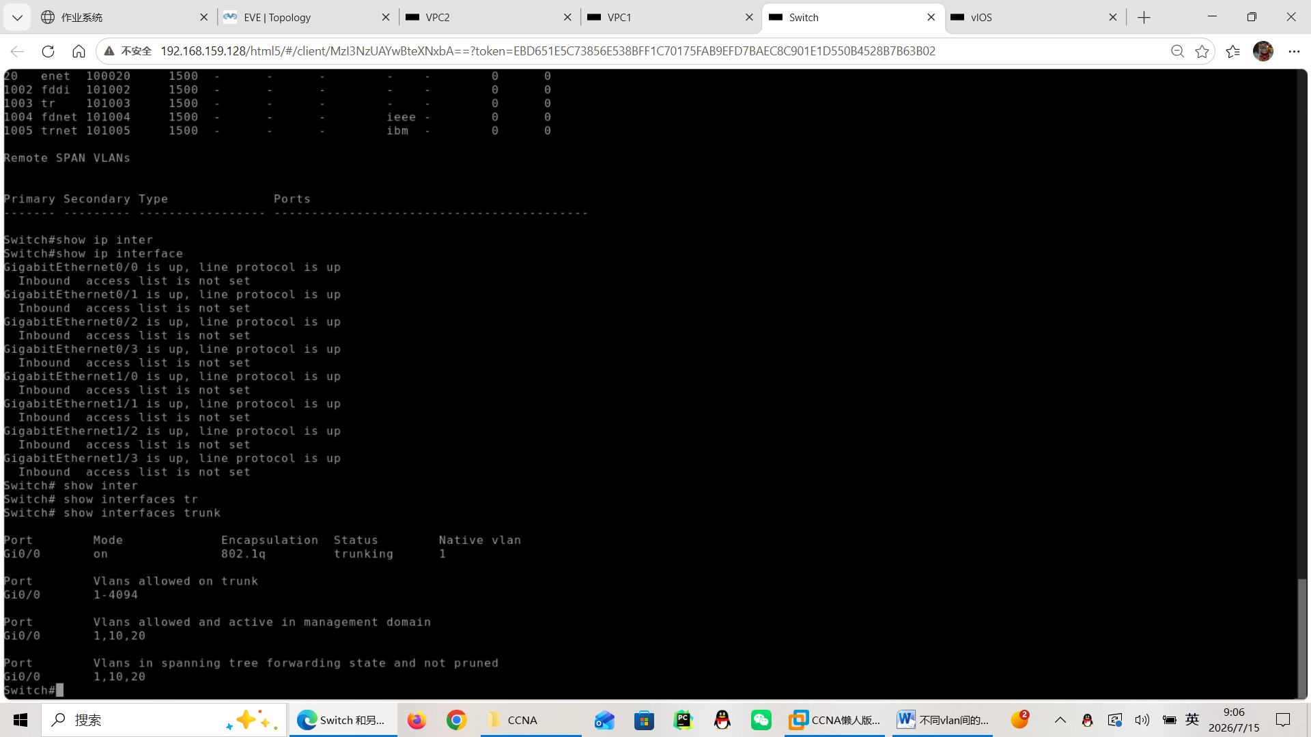
Vlan10Pingvlan20
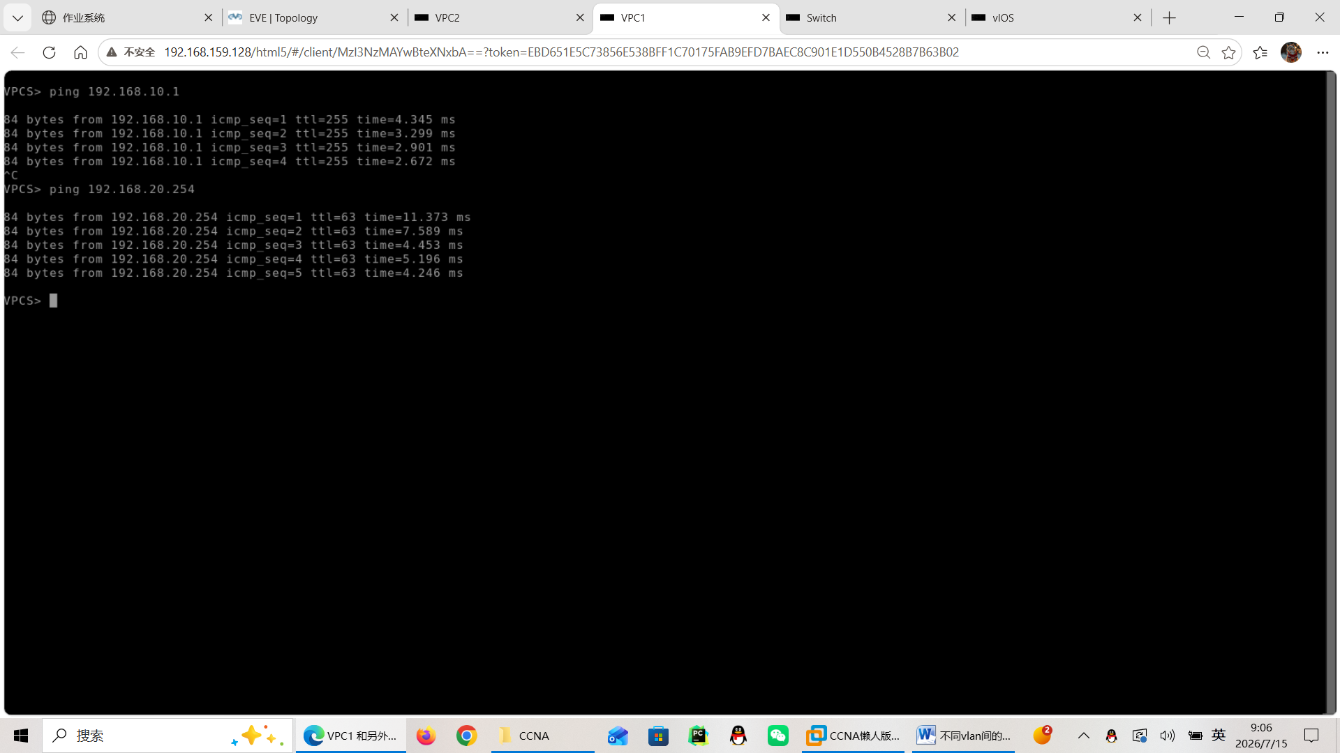
Vlan20 Ping vlan 10
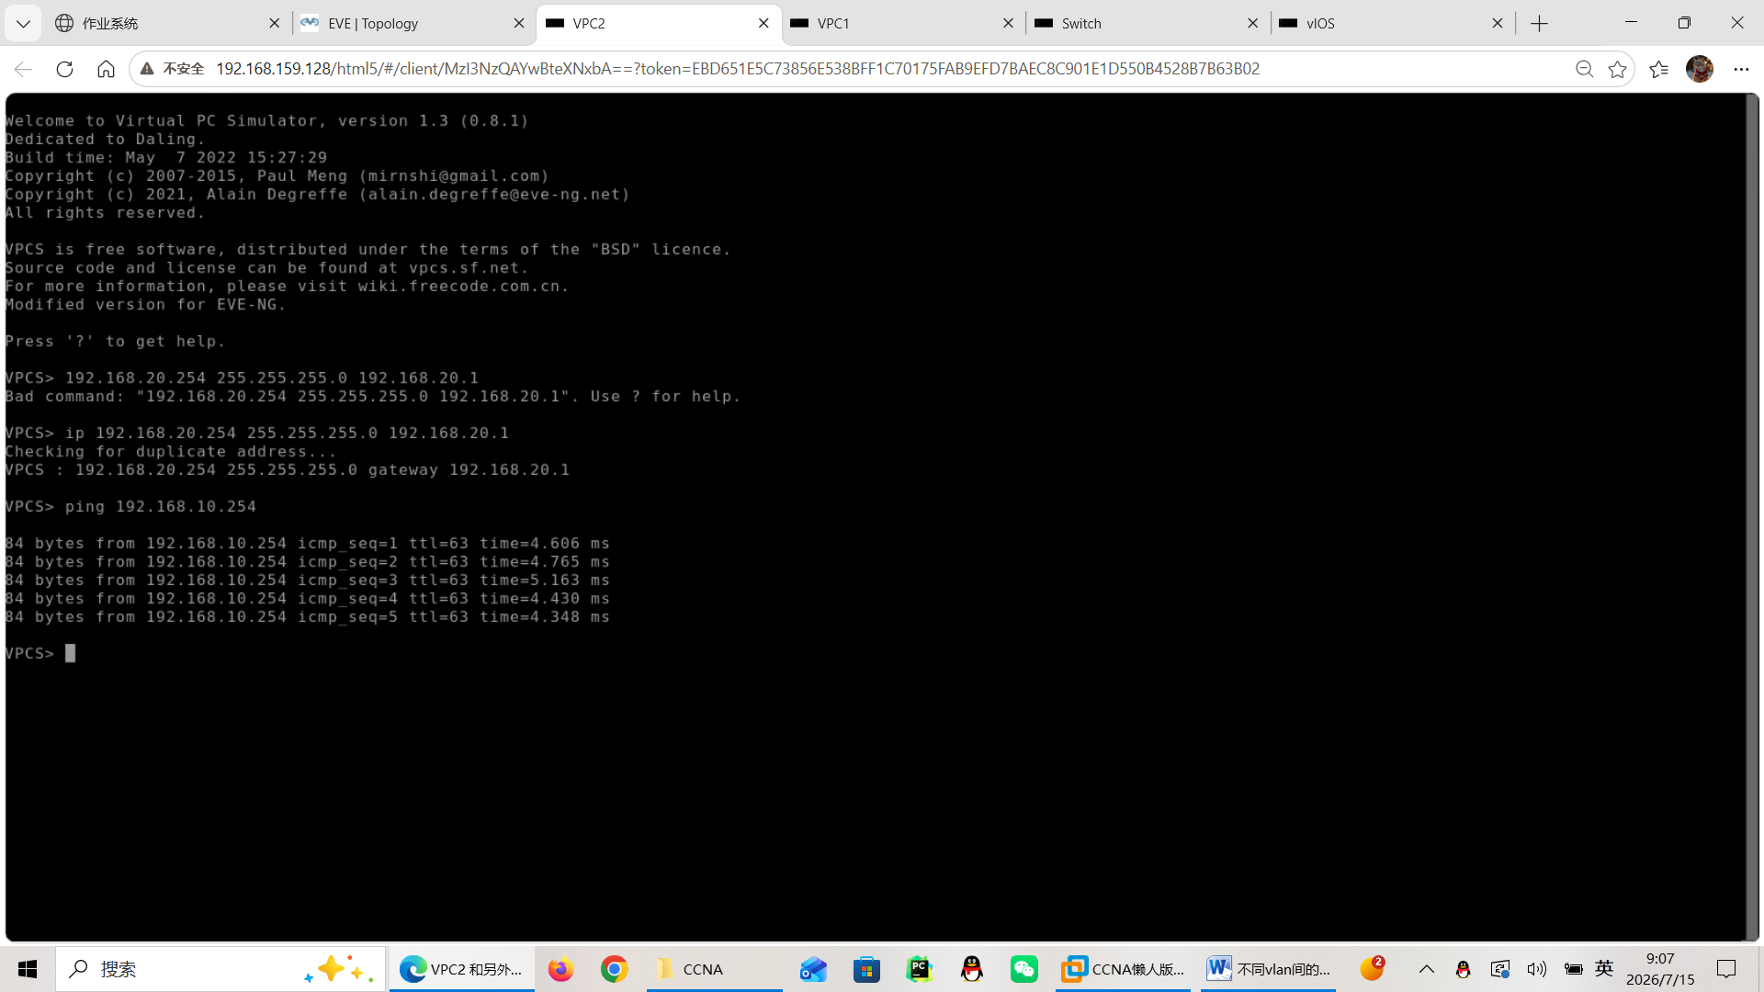

三、SVI 接口方式实验（三层交换机）
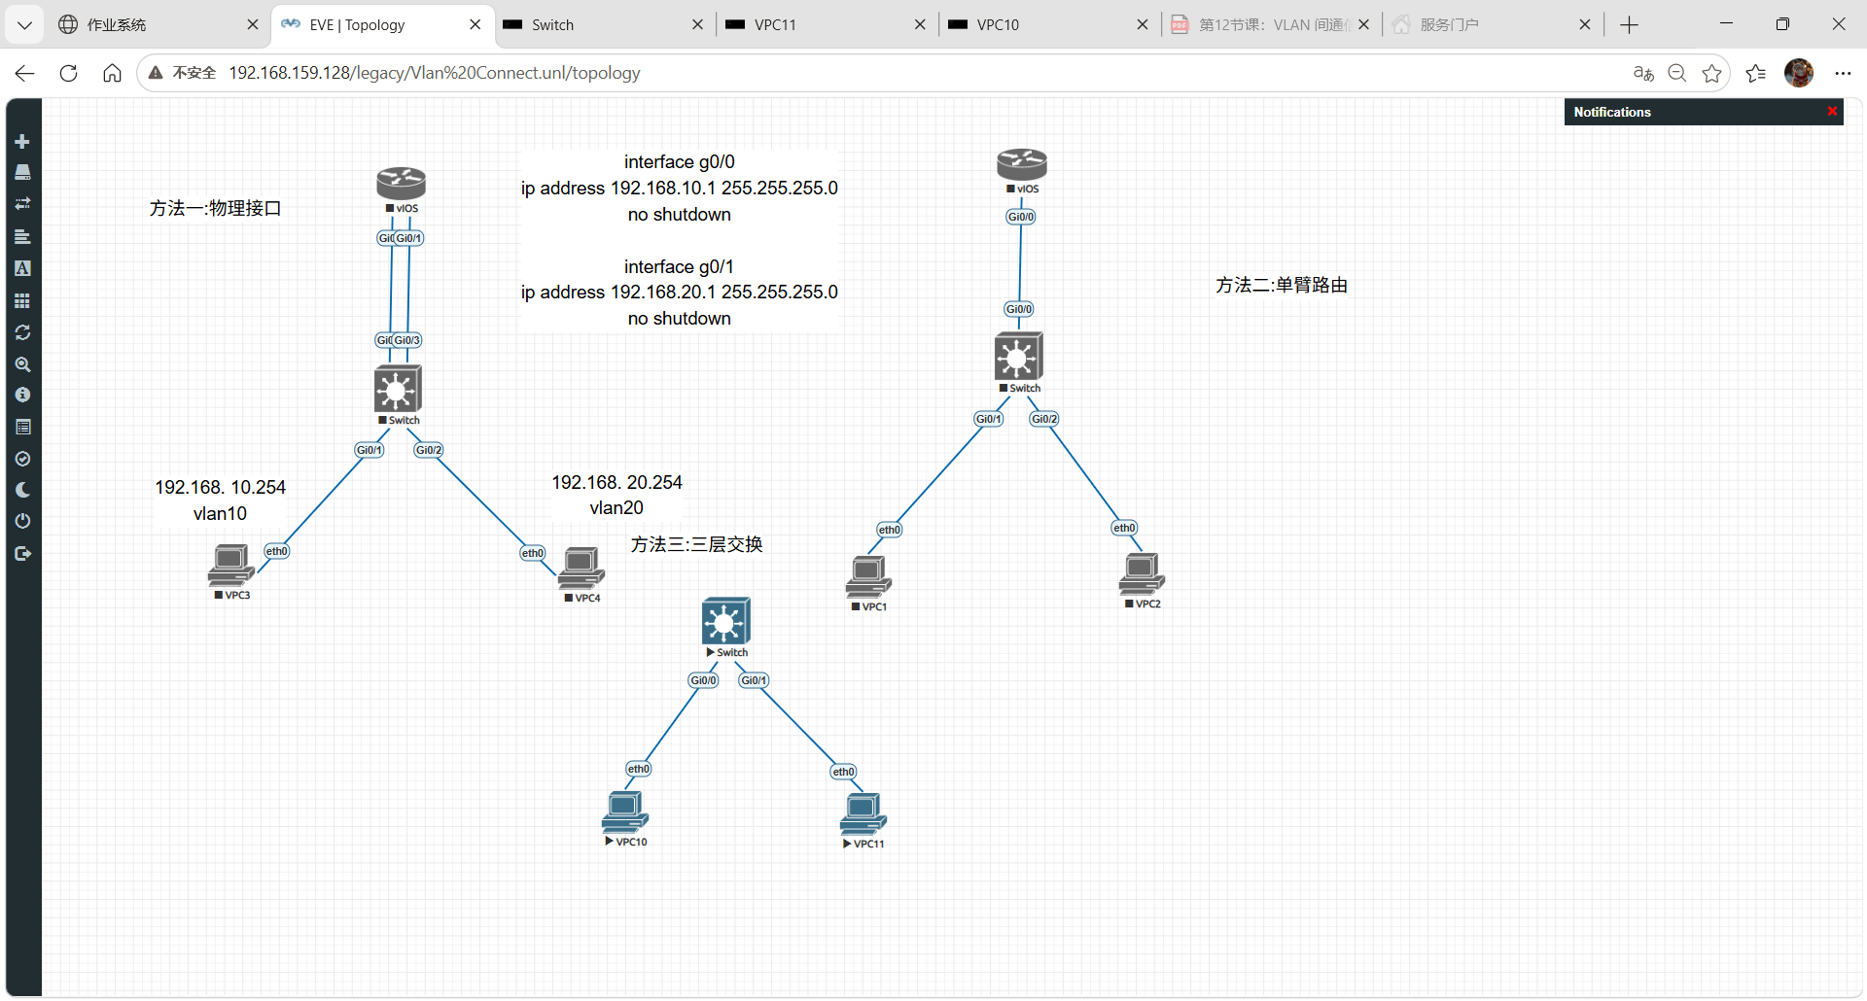

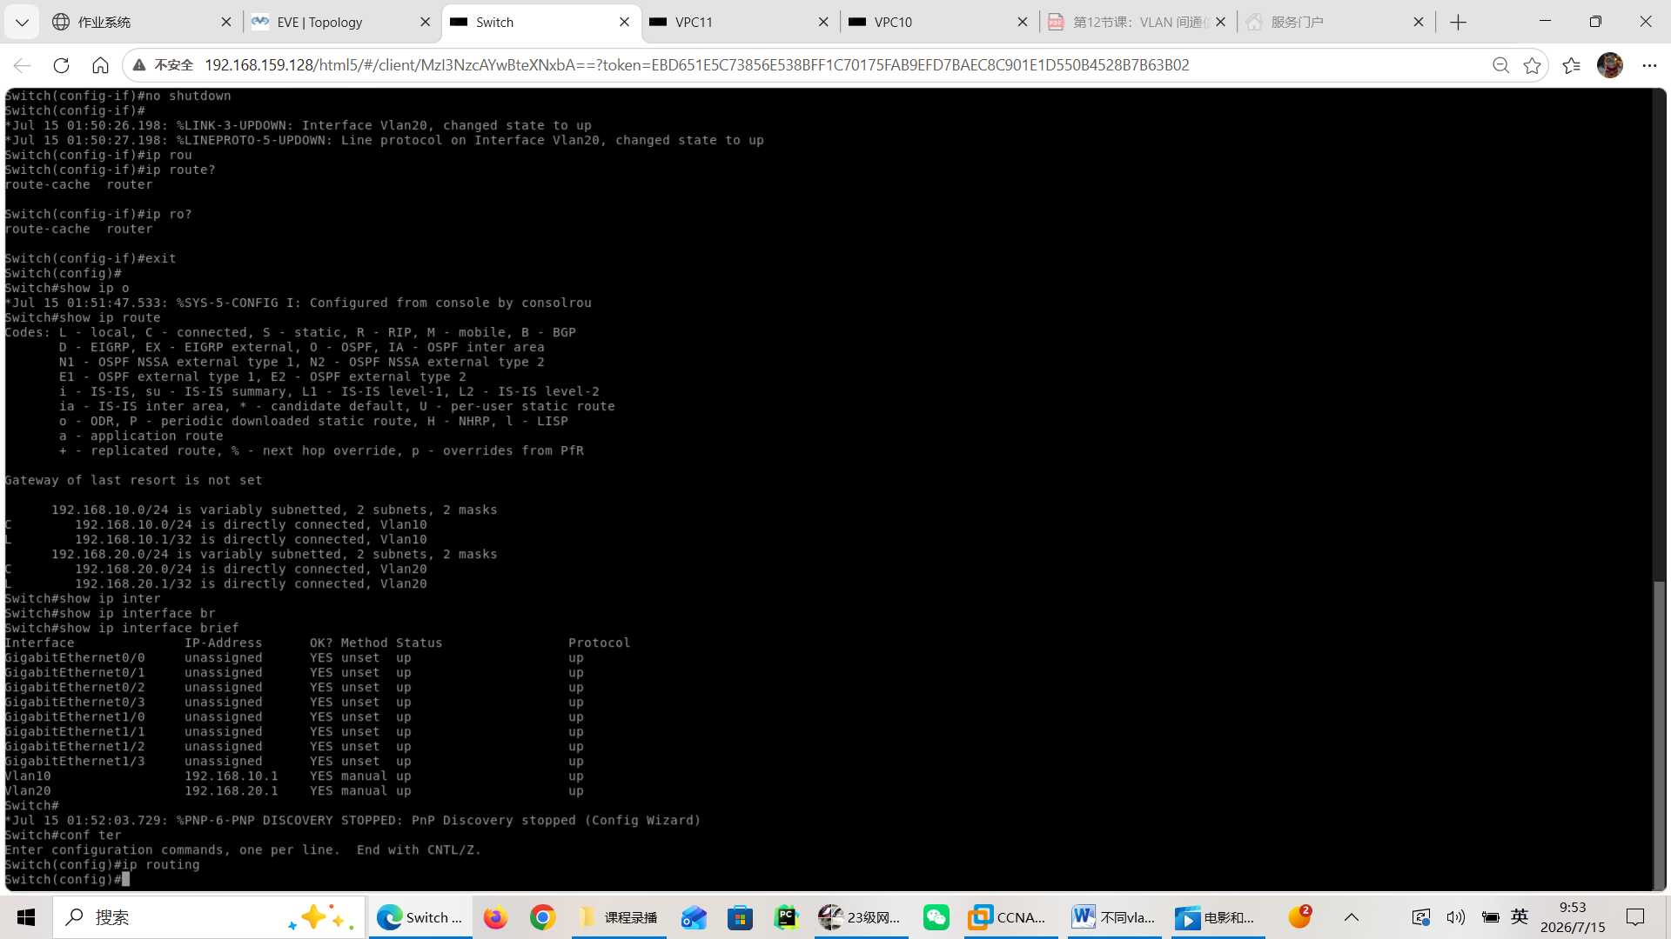
Vlan 10 Ping vlan 20
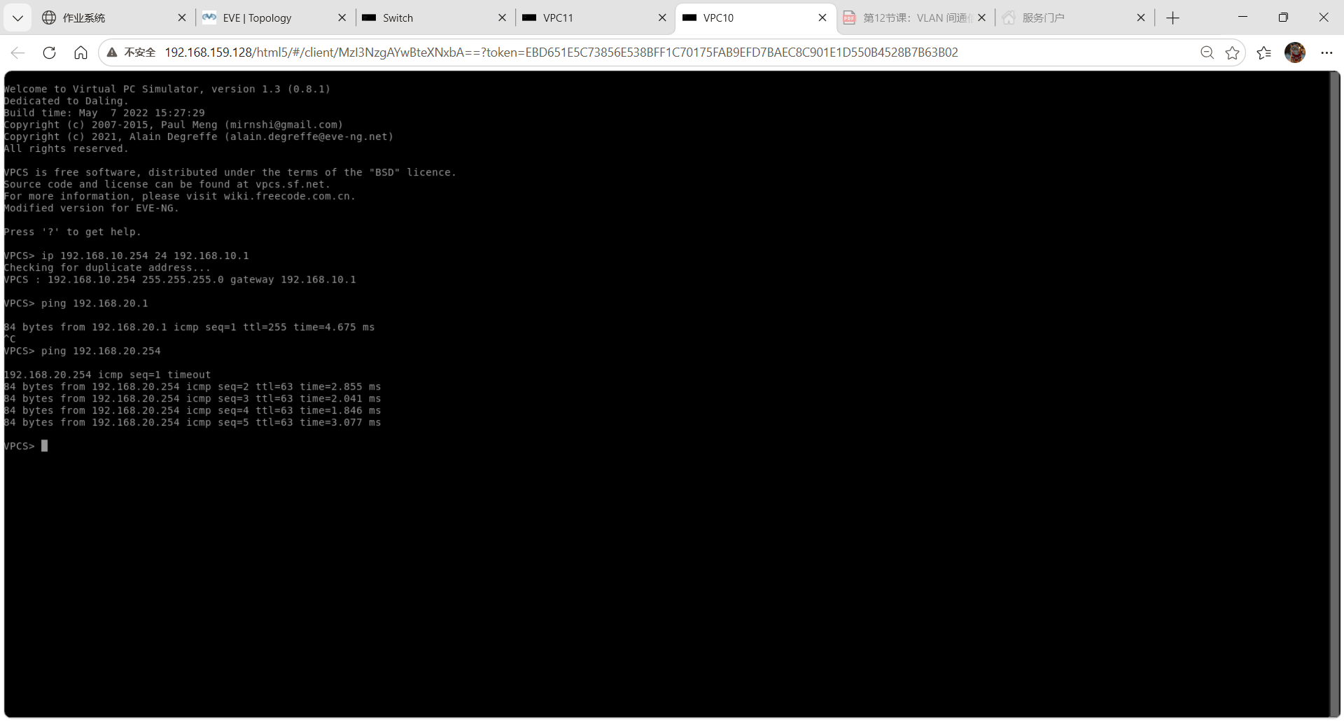

Vlan 20 Ping Vlan 10
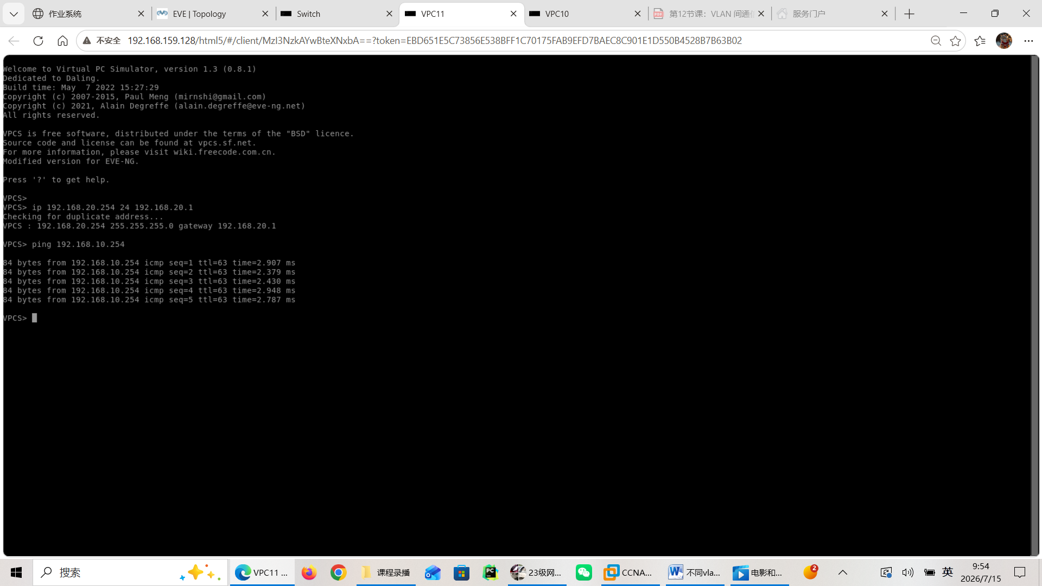

- 为什么不同 VLAN 默认不能通信？
不同VLAN默认不能通信，因为VLAN将网络划分成多个独立的广播域，二层交换机只会在同一个VLAN内转发数据帧，不具备跨VLAN转发能力，因此需要三层设备进行路由转发才能实现不同VLAN之间的通信。
- 子接口方式为什么必须使用 trunk？
因为子接口只有一个物理接口，而子接口是依赖于物理接口的，如果物理接口不是trunk那么就只能允许一个vlan通过，所以要是trunk实现不同vlan间的通信
- 三层交换机与路由器子接口方式的区别是什么？
三层交换机通过VLAN接口实现VLAN间路由，数据通常采用硬件转发，性能高，不需要通过外部路由器完成VLAN间通信；而路由器子接口方式需要交换机通过Trunk连接路由器，一个物理接口划分多个子接口，通过802.1Q标签区分不同VLAN的数据后进行路由转发。
- 三种方式哪种更适合企业环境？
三层交换，因为企业环境还需要连接到外网需要默认路由，并且路由器在OSPF,BGP运行会占用路由器很多内存，如果不同vlan间的通信再给路由增加负担就不太好了,而且三层交换机vlan间通信会比其他的更加适合企业的低延时传输

